МУНИЦИПАЛЬНОЕ ОБЩЕОБРАЗОВАТЕЛЬНОЕ УЧРЕЖДЕНИЕ
«СРЕДНЯЯ ШКОЛА № 115 КРАСНОАРМЕЙСКОГО РАЙОНА ВОЛГОГРАДА»
адрес: 400022, г. Волгоград, улица Лазоревая, 197, тел.: (8442) 67-07-79, 61-84-29E-mail: Lazorevaya-197@yandex.ru

Учебно - исследовательская работа
по экологии

«Изучение экологического состояния
микроклимата Чапурниковской балки»

Выполнила:
Шевченко Светлана,
ученица 10 «А» класса
МОУ СШ №115
Руководитель:
Нестерова Елена Александровна,
учитель биологии МОУ СШ № 115

Волгоград 2021
Содержание.
Введение с.3
Глава 1. Характеристика объекта исследования с.5
Глава 2. Природоохранные мероприятия по защите и сохранению вида Дуб черешчатый с.6
2.1. Международные и общероссийские меры по сохранению дубов с.6
2.2. Природоохранные мероприятия местного уровня с.8
Глава 3. Причины деградации дубов с.9
Глава 4. Исследование состояния дубравы Красноармейского района
города Волгограда с.11
4.1. Методика исследования с.11
4.2. Изучение дубов, произрастающих в экосистеме Чапурниковской балки
4.3. Изучение дубов, произрастающих в антропогенных условиях с.13
(Бульвар им. Энгельса). с.14
4.4. Результаты исследования с.17
Выводы с.20
Литература с.22
Приложение с.23-30

Введение
В современных условиях на дубраву давит процесс цивилизации, нарушая естественные процессы развития. Растительность теряет свою устойчивость. Теперь даже коренные, естественные дубы не могут восстанавливаться самостоятельно, без помощи человека. К причинам изменения растительного состава и его состояния относится как неблагоприятная среда жизни природного объекта (сильно засорена почва, загрязнена атмосфера и т.д.), так и многочисленные препятствия в естественном восстановлении деревьев (организация отдыха населением, массовое размножение вредителей, уничтожающих семена и т.д.). Но главная причина состоит в том, что лесной “механизм” разладился, то есть нарушилась сложная система связей между отдельными составными частями дубравы. Естественные ландшафты перешли в ранг редких.
Объектом исследования в нашей работе стала естественная дубрава – Чапурниковская балка. (Приложение А)
Предмет исследования: современное экологическое состояние природных компонентов природно-территориального комплекса дубравы Красноармейского района Волгоградской области.
Гипотеза: данная дубрава имеет естественное происхождение, а значит, достаточно древняя и ценная, со многими редкими и охраняемыми растениями во флоре, поэтому возможно признать ее антропогенным реликтовым биоценозом и установить охранный режим.
Цель: собрать сведения об экологическом состоянии отдельных компонентов природы дубравы как типичного участка широколиственного леса степной зоны, сделать выводы о степени нарушенности почвенного и растительного покрова и дать прогноз дальнейшего экологического развития.
Задачи:
- Собрать информацию о происхождении данной дубравы; в качестве источников использовать не только литературные, документальные и медиаресурсы, но и материалы интервью с работниками Волгоградского лесничества.
- Изучить экологическое состояние отдельных компонентов природы дубравы, в том числе с применением ГИС-технологий, сделать вывод об общем состоянии фитоценоза.
- Обосновать необходимость дополнительной охраны данного участка степной зоны.
4. Оказать практическую помощь в улучшении экосистем Красноармейского района с древесной формой дуб черешчатый через сеть экологических акций, рейдов, высадку молодых дубов.
Практическое значение работы:
В просветительской деятельности, экологических акциях, направленных на восстановление биоценозов с дубами и высадке саженцев дуба на территории школы, воспитании любви у подрастающего поколения к дубу-символу долголетия.
Актуальность работы в том, что она на примере типичного лесного фитоценоза показывает современное состояние широколиственных, хвойных лесов и привлекает внимание к острой проблеме сохранности и возобновления одного из немногих оставшихся естественных ландшафтов на давно освоенной территории Волгоградской области.
Изучить историческое прошлое Чапурниковской балки, как одного из самых красивых уголков природы окрестностей Волгоградской области, а также одной из самых крупных и богатейших байрачных дубрав области.

Глава 1. Характеристика объекта исследования

Чапурниковская балка — уникальное явление природы, лиственный лес в области полупустыни. Полупустыня и лес — какое несовместимое соседство! И этот лес по охватываемому пространству и относительному богатству видового состава, а также по состоянию древесной растительности занимал одно из первых мест среди лесных насаждений юга Царицынского уезда. Чапурниковский лес — единственный в своем роде и самый южный массив Саратовской губернии. Здесь проходила юго-восточная граница ареала дубов, которые были огромных размеров. Так описывали Чапурники ученые прошлого века. Сейчас балка имеет статус особо охраняемого природного объекта, но не имеет официального землеотвода, а потому заброшена и деградирует. Современное состояние дубовых лесов Европейской части России таково, что это вызывает тревогу общественности.¹
По официальным данным, дубравы Волгоградской области занимают почти половину площади лесных насаждений, около 48,0 %. Они претерпели и продолжают испытывать существенные изменения. Следует отметить большое количество сильно ослабленных и усыхающих деревьев (4-я категория состояния), кото рое в нагорных дубравах достигает 12,3 %, в байрачных — 6,5 %, пойменных — до 15,2 %. ²
Без искусственного содействия восстановить свои позиции в этой зоне широколиственные породы уже не в состоянии, хотя видимо, по климатическим условиям они вполне могли бы там существовать.
Учитывая то, что современные дубравы имеют важнейшее противоэрозионное, водоохранное, почвозащитное, климаторегулирующее и эстетическое значение сейчас заготовка древесины в них отошла на второй план. Это в условиях повсеместного повального сокращения площадей дубрав помогло сохранить те многие уникальные деревья естественного происхождения и больших возрастов, которые здесь имеются.
Сейчас остро стоит вопрос о том, что попытки искусственного восстановления дубрав ни к чему не приводят из-за массового повреждения семенных дубов животными, молодых насаждений - вредителями и влиянием антропогенного фактора. Это означает, что на фоне постепенного усыхания старых деревьев площади дубрав сокращаются, а меры по лесовосстановлению дают незначительные результаты.
В то же время, дубрава, окружающая Чапурниковская балка пока находится в удовлетворительном экологическом состоянии и силами учащихся нашей школы ведется активная работа по заготовке семенного материала для воспроизводства дуба.
__________________________________________________________________________________________________________________
- Ахтырцев, Б.П. Почвенный покров Волгоградской области: структура, районирование и рациональное использование / Б.П.Ахтырцев, В.Д. Соловиченко – М.:,1984
- Ашихмина,Т.Я Школьный экологический мониторинг / Под ред. Т.Я.Ашихминой. – М.: Агар, 2000
Глава 2. Природоохранные мероприятия по защите и сохранению вида Дуб черешчатый
2.1. Международные и общероссийские меры по сохранению дубов
Без принятия эффективных мер по сохранению и восстановлению дубрав существует реальная возможность полной потери дубовых лесов региона как природной формации.
В 2000 году Лесной кампанией МСоЭС была инициирована программа «Дубы Евразии», в качестве основных направлений которой можно выделить следующие:
1.Сохранение относительно малонарушенных участков широколиственных лесов путем включения их в особо охраняемые территории регионального и федерального значения и/или изменения системы лесохозяйственных мероприятий;
2. Реконструкция производных насаждений с целью выведения в первый ярус дуба и других широколиственных пород;
3. Создание насаждений с участием широколиственных пород на участках, не покрытых лесом земель.
Сама идея необходимости принятия срочных мер по спасению дубрав на настоящий момент объединила самые разные организации. Уже на настоящий момент потенциальное число участников программы составляет несколько десятков групп и организаций из России, Украины и Беларуси. Основная идея общей кампании — это объединение разрозненного опыта создания особо охраняемых территорий, практики лесохозяйственных и лесовосстановительных мероприятий, опыта по проведению информационных кампаний и привлечению школьников к практической работе.
За три года работы программы необходимость сохранения широколиственных лесов перестала восприниматься как экзотика в профессиональном сообществе, экологическом движении и средствах массовой информации.
В настоящее время, несмотря на принятые в постсоветских государствах государственные программы по сохранению и восстановлению лесов, главной действующей силой остаются школьные объединения. Государственные структуры традиционно оправдываются недостатком средств, а для подавляющего большинства общественных природоохранных организаций развёртывание программ по лесовосстановлению и лесоразведению представляет серьёзную организационную задачу.
Для активизации общественной деятельности в этом направлении при участии Лесной кампании МсоЭС разработаны и предложены в качестве компонентой программы следующие мероприятия:
- Международная лесная олимпиада — конкурс школьных исследовательских, практических и творческих работ, основными задачами которого являются пропаганда бережного отношения к широколиственным лесам и исчезающим видам растений и животных, выявление групп, активно заинтересованных в их сохранении, развитие исследовательских навыков у школьников и инвентаризация сохранившихся участков широколиственных лесов.
- Движение «Возродим наш лес» — объединение заинтересованных лиц и организаций. В настоящее время развивается как Всероссийское Движение. На базе десяти общественных организаций организованы координационные центры. Для повышения эффективности природоохранной деятельности и, учитывая, что природные комплексы не имеют государственных границ, целесообразно развитие движения в международное.
Для методической поддержки участников программы издаются и распространяются руководства для желающих вырастить свой лес, свою дубраву и оказываются консультации по организации различных сезонных работ. В России состоялась первая встреча программы "Дубы России" в Ярославле 15-17 июня собрала именно таких людей из Вологодской области, Костромы, Новгорода, Старой Руссы, Йошкар-Олы, Москвы и самого Ярославля. Программа "Дубы России" инициирована Лесной Кампанией Социально-экологического Союза и направлена, как можно понять из названия, на сохранение и восстановление широколиственных лесов России. С экологической точки зрения, ситуация с дубравами катастрофическая. Все знают, что исчезают тропические леса, и что это плохо, но мало кто задумывался о том, что происходит с дубравами. А ведь они исчезают так же быстро, притом, что площадь тропических лесов гораздо больше, чем площадь дубрав. К тому же в средней полосе именно в дубравах обитает наибольшее количество животных и растений.
К сожалению, без помощи человека дубравы уже не могут восстановиться. Слишком много вырублено хороших деревьев - на корабли, на мебель, и просто сведено под пашни.
Впрочем, люди, которые берутся за восстановление дубрав, далеко не всегда озабочены общими цифрами или высшими экологическими соображениями. Они просто видят, что с дорогими их сердцу местами что-то происходит. Дело в том, что для многих дуб и дубрава - это явление не только природное, но и культурное, и историческое. Зачастую именно дубравы были священными рощами. Дубы сажались в честь памятных событий, или просто оказывались свидетелями истории.
Для ярославцев, например, дорог парк при храме Св. Петра и Павла, что при старой петровской мануфактуре, а для новгородцев - те остатки рощ, из которых строили корабли российского флота. Дети Старой Руссы из экоклуба "Бемби" сажают свои дубки и так учатся любить природу.³
____________________________________________________________________________________________________________________________
- Виноградов Н.П., Голицын С.В. Реликты северного Дона.\\ Ботанический журнал. М.-Л.: Издательство АН СССР, т.35, № 1-2. 1950г.
- Вальков, В.Ф. Почвоведеие: Учебник для вузов / Вальков В.Ф., Казеев К.Ш., Колесников С.И. – М.: ИКЦ «МарТ», 2006. – 496 с.
2.2. Природоохранные мероприятия местного уровня

24 апреля 2010 г. около 2 тысяч ценных пород деревьев и кустарников было посажено во время торжественной закладки парка 65-летия Победы в Красноармейском районе. В акции приняли участие более 900 человек.
Новый парк заложен по улице Остравской вокруг бывшего ДК «Химик» (ныне ГУК «Волгоградский государственный дворец культуры»). Саженцы клёнов, каштанов, берёзы, катальпы, акации, ясеня, дуба были приобретены за счёт средств городского бюджета.
В посадке растений приняли участие депутаты областной и городской Дум, сотрудники предприятий и учреждений Красноармейского района, департамента по охране окружающей среды и природных ресурсов администрации Волгограда, члены 18 общественных организаций, в том числе районного совета ветеранов, клуба пожилых людей, национальных центров. Инициативу поддержали члены молодёжного совета при главе администрации Красноармейского района, школьники и студенты, а также жители района, которые пришли в парк вместе со своими детьми.
Каждый участник акции получил билет с символикой 65-летия Победы с указанием своей фамилии и номера саженца. Таким образом, деревья в парке (рисунок 4, приложение) являются именными, и жители, посадившие их, смогут и в дальнейшем заботиться о них, привлекать к этому членов своей семьи. Самым старшим участником акции стал 90-летний ветеран Великой Отечественной войны Иван Васильевич Мартынов, а самой юной — Ника Самарина, которой ещё не исполнилось и года: «посадить» росток в землю ей помогли родители. Так давай те же изменим эти неблагоприятные условия.
Наша команда под названием «Зелёный свет» уже начала ряд работ, помогающих улучшению состояния дубрав. Очистка от мусора естественных местообитаний дубов, тот минимум, который мы можем сделать сами. Кроме того, родители обучающихся нашей школы из семян
вырастили саженцы дубов и два самых крепких мы высадили на территории пришкольного участка МОУ СШ №115. (Приложение В)

Глава 3. Причины деградации дубрав

Разрушение дубрав продолжалось почти в течение 300 лет, поэтому неверно рассчитывать, что какие бы то ни было мероприятия по сохранению и восстановлению дубрав дадут мгновенный эффект и остановят процессы деградации. Кроме того, чисто запретительные меры и отказ от ведения хозяйства в дубравах только усилят процесс деградации дубрав. Необходим комплекс мероприятий от селекционно-генетических до лесоводственных и законодательных (система устойчивого ведения лесного хозяйства в дубравах), которые могут позволить минимизировать интенсивность усыхания насаждений дуба и постепенно привести к повышению жизнеспособности и устойчивости дубрав.
В качестве предрасполагающего фактора, вызывающего текущее снижение устойчивости и ослабление дубов в Красноармейском районе города Волгограда, можно отметить:
- рубки лучших, наиболее качественных и устойчивых деревьев дуба в насаждениях без обеспечения их восстановления; ухудшение селекционной структуры существовавших насаждений и их потомства;
- отсутствие заботы о естественном возобновлении дуба, недостаточное проведение мероприятий по уходу за самосевом и подростом дуба, приоритет создания лесных культур;
- ошибки в технологии создания лесных культур;
- высокие рекреационные нагрузки.
В степи, основной причиной, вызывающей усыхание и деградацию дубрав, являются засухи с малоснежными зимами; в поймах реки - нарушение гидрологического режима, экстремально сильные зимние морозы с последующими инвазиями листогрызущих вредителей и болезней.
Ослабление деревьев в результате повреждения насекомыми и грибными болезнями, приводит к снижению плодоношения в насаждениях, увеличению интервала между семенными годами, что значительно снижает возможность естественного восстановления дубрав.
Усыхание дуба в насаждениях, по данным визуальных наблюдений, может иметь различный характер:
- резкий (спонтанный), когда дерево погибает в течение одного-двух вегетационных сезонов
- хронический, в этом случае ослабленное дерево может существовать в течение значительного времени, переходя из стадии ослабления в стадию восстановления за счет формирования вторичной кроны и обратно.
Тип отмирания зависит от места расположения гнили или повреждения. Для деградированных дубрав наиболее типичны вершинный и стволовой тип отмирания.
На большинстве стволов дуба в Красноармейском районе города Волгограда отмечены очаги местного отмирания. (Приложение С).
Важной особенностью отмирания дубрав практически по всей территории России является быстрое изменение структуры фитоценоза. При отсутствии интенсивного антропогенного воздействия происходит быстрое заполнение в пологе освободившегося пространства в 1-м ярусе спутниками дуба, в том числе и ранее отставшими в росте, интенсивное разрастание подлесочного и кустарникового ярусов. Дубравный фитоценоз перестраивается из монодоминантного неустойчивого (возникшего в результате нерациональной хозяйственной деятельности человека) в полидоминантную и разновозрастную, более устойчивую биологическую систему. При этом происходит уменьшение участия дуба в составе насаждений или его полное выпадение, уменьшение его ценности с хозяйственной и экологической точки зрения.
В случае интенсивной антропогенной нагрузки (пастьба скота, сенокошение и пр.) развитие насаждений происходит по иной схеме. Освободившееся пространство ничем не заполняется, на месте дубового насаждения формируется редина с интенсивным задернением (остепнением) почвенного покрова или вся площадь интенсивно зарастает и формируется кустарниковая заросль с единичными оставшимися деревьями дуба. В этом случае уже можно определенно говорить о полной деградации дубового насаждения. Такие насаждения постепенно теряют экологическую или хозяйственную ценность и требуют проведения своевременных реконструктивных мероприятий.
Замораживание почек и побегов приводит к инициации развития спящих почек и появлению водяных побегов, которые обычно имеют более крупные и рыхлые листья менее устойчивые к воздействию мучнисто росы. При интенсивном отмирании боковых и скелетных ветвей, происходит активное развитие водяных побегов и зачастую формируется вторичная крона, которая также легко повреждается листогрызущими насекомыми и мучнистой росой.. Возникновение морозных трещин и колец понижает жизнеспособность отдельных деревьев дуба и древостоя в целом. Морозные трещины являются одним из основных путей проникновения грибной и вирусной инфекции в деревья. Подмерзание почек и луба приводит к инициации развития водяных побегов на стволах и в кронах деревьев, которые составляют кормовую базу для развития листогрызущих насекомых, и значительно легче поражаются мучнистой росой. Всё это приводит к продолжению хронического прогрессирующего ослабления и гибели отдельных деревьев и древостоев дуба в целом.

Глава 4. Исследование состояния дубравы Красноармейского района города Волгограда
4.1. Методика исследования.
С целью выявления экологического состояния фитоценоза проводились маршрутные и стационарные исследования участков дубравы, расположенной в Красноармейском районе Волгограда. Во временных отрезках 2013-2015 гг. Были сделаны геоботанические описания типичных лесных ассоциаций, а также проведен анализ антропогенных изменений на пробных площадях лесного фитоценоза в трансекте: 6 м от автодороги – 100 м – 200 м от автодороги. Основными методами послужили: сравнительно – географический, статистический, картографический и другие методы исследований. Современная компьютерная техника позволила применить новейший метод исследования – геоинформационный.
1.Геоботанические исследования
Выделение и описание растительных ассоциаций велось по стандартной методике геоботанических описаний Воронова.⁵
Пробные площади для лесной растительности в 1 ар выбирались на участках, наиболее отражающих состояние растительности в группировке в целом.
Флористический состав выявлялся во время экскурсий при геоботанических описаниях. Ассоциации выделялись по общим доминантам ясно выраженных ярусов. Описание ассоциаций проводилось на аровых пробных площадях по методике Н.С.Камышева (1957). Проективное покрытие определялось глазомерно в процентах. Обилие учитывалось по пятибалльной шкале Н.С.Камышева. ⁶
По результатам проведенных геоботанических исследований можно сделать вывод, что экологическое состояние дубравы неудовлетворительное, так как выявлено резкое снижение видового разнообразия, нарушен травяной ярус, нами найдено 6 редких видов растений, что говорит об особой ценности фитоценоза и необходимости его охраны. Но результаты изучения всходов и подроста показывают тревожную картину: на опушках подроста древесных пород практически нет из-за обильной кустарниковой поросли, в глубине дубравы он появляется, но, как видно из расчетов, его количество сравнительно невелико. Причем подроста главной средообразующей породы – дуба – практически нет, а это говорит о неблагоприятном состоянии биоценоза.
___________________________________________________________
5. Виноградов Н.П., Голицын С.В. Реликты северного Дона.\\ Ботанический журнал. М.-Л.: Издательство АН СССР, т.35, № 1-2. 1950г.
6. Вальков, В.Ф. Почвоведеие: Учебник для вузов / Вальков В.Ф., Казеев К.Ш., Колесников С.И. – М.: ИКЦ «МарТ», 2006. – 496 с.

В результате нашего исследования было подтверждено, что Чапурниковская балка имеет естественное семенное и порослевое происхождение и является одним из немногих оставшихся естественных ландшафтов на территории Волгоградской области.
Основу растительного покрова составляют деревья и кустарники: - смородина, акация, боярышник, шиповник, липа, орешник, дубы, дикие яблоня и груша, осина, клён татарский, черная ольха, вяз гладкий.
Разнообразна и травянистая растительность балки: чистотел, крапива двудомная, череда, ландыш майский, типчак, донник, полынь белая, полынь метельчатая, василек песчаный
и ирис тонколистный.
2. Характеристика поверхностных горизонтов почвы.
Порядок выполнения работы:
1) Выкопать шурф глубиной до 50 см, шириной 30-40 см и длиной 60-70 см.
2) Выявить в сделанном шурфе почвенные горизонты и составить их описание по плану:
- глубина (см);
- окраска (с указанием ее однородности и преобладающего цвета);
- сложение: рыхлое, уплотненное или плотное (определяется путем вдавливания в исследуемый горизонт ножа);
- биотический компонент (описать встреченные корневые системы растений и почвенную фауну);
- новообразования (кремнеземные, железистые, карбонатные);
- название горизонта;
- символ горизонта.
3) Определить тип почвы и принадлежность исследуемого района к определенному почвенному округу по почвенной карте региона.
Согласно взглядам В.В.Докучаева «почва – зеркало природы (ландшафта)», поэтому в работе было уделено достаточно много внимания изучению экологического состояния почв под дубравой. Почвенные условия мало благоприятны для лесоразведения. Преобладают светло-каштановые, солонцевато-полупустынные, солонцово-полупустынные почвы.
Наряду с общей характеристикой состояния почвенного покрова было проведено биоиндикационное исследование – изучение изменения численности дождевых червей в зависимости от близости к источникам антропогенного воздействия. Высокие показатели величины коэффициента вариации говорят о довольно больших различиях между показателями в отдельных прикопках в зависимости от близости к автотрассе (видна прямая зависимость между удалением от дороги и увеличением численности и биомассы). Это говорит о том, что к критической зоне можно отнести краевые участки леса, а на остальной территории условия пока еще благоприятные.
3. Методика «Определение опадно-подстилочного коэффициента»
Берется рамка из стальной проволоки 25×25 см, в углах - петли для 4-х гвоздей или стальных стержней длиной не менее 10-15 см. Рамку необходимо пришпилить к подстилке, подрезать ее по рамке ножом, собрать подстилку в бумажный пакет.
Отбор - в 3-5 кратной повторности в случайном порядке или под разными частями кроны и в межкроновом пространстве. Сушить при 105 ºС и взвешивать после остывания в эксикаторе в безводной атмосферой. Результаты усреднить, рассчитать стандартное отклонение и записать результат в пересчете на 1 м².
Можно учесть разные фракции, например свежий опад, прошлогодний опад, детрит, листья и веточки. Необходимо взвесить массу опада этого года.
Опадно-подстилочный коэффициент (К_{ОП}) равен:
К_{ОП} = отношение массы лесной подстилки или степного войлока, накопившихся на поверхности почвы, к массе ежегодного наземного опада поверхности почвы, (на еденицу S).
Опадно-подстилочный коэффициент характеризует скорость круговорота веществ. Чем больше его значение, тем медленнее протекает круговорот веществ. Это объясняется тем, что если подстилка накапливается, то круговорот биогенных элементов замедлен.
Подстилочно-опадный коэффициент используется при изучении структурно-функциональной организации природных экосистем и по существу является показателем экологической эффективности их почвенно-фитоценотического ядра. Этот параметр служит мерой начальной обеспеченности продвижения органического вещества (и энергии) по всей трофической цепи, и, следовательно, является показателем работы растительного вещества по устойчивому функционированию экосистемы.
Также не совсем благоприятные результаты дало определение опадно-подстилочного коэффициента.
Таблица 3. Шкала определения устойчивости по величине ПОК
Балл устойчивости | Подстилочно-опадный коэффициент, расчетная величина, год | Запасы подстилки, кг/м²
1 | 92- 100 | 8,48 (14,14)
2 | 10-20 | 3,29
3 | 4-7 | 1,51
4 | 1,5-3,5 | 1,21
Средний уровень устойчивости биогеоценозов на территории Чапурниковской балки - 3 балла. Характерен для экосистем широколиственных лесов, дубрав, в которых проявляется сезонность деятельности редуцентов и разложения опада.
4. Методика «Изучение всходов и подроста»
Выяснение их состава, условий, обилия, характера распределения по площади, жизненного состояния, подсчет числа всходов и подроста каждой древесной породы. Для всходов и подроста до пяти лет закладываются площадки размером 1х1м; для подроста в возрасте 6-10 лет – 2х2м; в возрасте 11-15 лет – не менее 5х5 м; площадки (не менее 5) должны быть расположены равномерно. Количество всходов и подроста на 1 га определяется по формуле:
N=n/Sx10,
где N – количество всходов (или подрост), ед./м²; n – число всходов и подроста на пробных площадках, ед./м²; S – площадь учетных площадок, м².
Таблица 4. Шкала определения всходов и подроста
Периоды времени, год | Количество всходов (дубов) | Число всходов и подроста на пробных площадках, ед./м² | Площадь учетных площадок, м²
До 5 лет | 60 | 18 | 3 м²
6-10 лет | 23 | 14 | 6 м²
11-15 лет | 8 | 12 | 15 м²
В ходе исследования проведён анализ литературных данных о дубе и его свойствах, изучена информация в сети Интернет, характеризующая мероприятия по сохранению дубрав в России и городе Волгограде. Таким образом, теоретический обзор определил практическую часть работы.
Изучение состояния дубов Красноармейского района города Волгограда различных местообитаний проходило в несколько этапов:
1 этап - теоретический - сбор информации по предмету исследования. Этап проходил с августа 2019 года по январь 2020 года и завершился написанием в 2020году учебно-исследовательской работы и участием в региональном конкурсе учебно-исследовательских работ «Планета идей».
2 этап – практический - непосредственное изучение объекта исследования и выезд для проведения акций помощи дубам. Этап можно разбить на ряд методологических мероприятий:
- 1 группа мероприятий связана с изучением Чапурниковской балки.
Выезды осуществлялись в августе - для выбора объекта исследования, бесед с населением и в октябре - для проведения измерений и определения состояния дубравы. Во время выезда осуществлялась акция по сбору бытового мусора на территории естественного природного источника
Обход территории осуществлялся регулярно с сентября по январь 2019-2020 годов.
- 3 группа мероприятий связана с высадкой саженцев дуба
4.2. Изучение дубов, произрастающих в Чапурниковской балке.
В результате посещения Чапурниковской балки в районе размещения детского лагеря отдыха «Орлёнок» нами обнаружено несколько отдельно стоящих дубов. Для изучения экологического состояния дуба естественного местообитания избран самый крупный дуб. В Чапурниковской балке хорошо выражены террасы, в одном из понижений расположен объект исследования. Дуб является отдельно стоящим от основного массива деревом. Под ним расположены такие растения, как боярышник и бузина. Травянистый покров уже увял. По описаниям жителей п.Водники, отдыхающих регулярно под данным дубом с детского возраста, ему уже не менее 200 лет, так как под его кроной отдыхали семьями родители данных жителей города. И он уже тогда был высок и выделялся на склоне среди остальных деревьев.
Визуальный осмотр территории показал отрицательную экологическую обстановку для произрастания дуба: отмечены многочисленные свалки мусора, разбитых бутылок и пластика, а наиболее крупная свалка - в понижении в непосредственной близи к дубу. Там же расположены остатки кострищ, что говорит о привлекательности дуба для отдыхающих в весенний и летний периоды. Мусор был нами и закопан, пластиковые и стеклянные бутылки собраны в пакеты и увезены с территории балки в контейнеры для мусора.
Об угнетённом состоянии говорит и тот факт, что при осмотре ствола дуба обнаружены многочисленные повреждения в виде мелких и крупных отверстий, ходов короедов, имеется дупло. Ствол порос мхом и лишайником Рядом с деревом растет боярышник, имеющий очень мелкие ягоды.
Приступив к измерениям размеров дуба, нами отмечено, что дуб имеет 2 ствола, которые расходятся от единого на высоте 70 сантиметров. Измерения проводились рулеткой: ствол общий V-5,86 м, окружность 1 ствола -3,12 м 2 ствола -3,06 м.
Высота дуба рассчитывалась геометрически, определялась при помощи зеркала с учётом закона отражения света (методика исследования выше в главе 4.1.). Результаты показали: Рост человека-наблюдателя (Саенко Андрей, ученик 9 «А» класса) - 1,6 м, на указанном в методике расстоянии - 6 метров положил зеркало и двигался к нему, пока не отразилась макушка дуба. Это произошло на расстоянии 0,5 метров.
Необходимые вычисления:

1,6 х 1,6 * 6
___ = ___ ; х = ______ ; х =19,2 , то есть высота дерева -19,2 метров.
0,5 6 0,5
Однозначно, такое крупное дерево не только украшение для биоценоза, но и его основа, сколько же пользы от такого могучего красавца!

4.3. Изучение дубов, произрастающих в антропогенных условиях (совхоз «Заря»).

Одно из деревьев, рассмотренных нами и произрастающего в условиях Красноармейского района города Волгограда – на территории совхоз Заря. Данное дерево менее подвержено антропогенному воздействию, хотя растёт в искусственных условиях. Но вследствие ухода, своевременного полива и побелки ствола, дерево остаётся в хорошем состоянии. Посажено было жильцами примерно 13 лет назад. В результате замеров окружность ствола составляет 61 сантиметров, высоту же измерили по вышеуказанной методике. Вот произведённые вычисления:
Рост человека-наблюдателя (Саенко Андрей, ученик 9 «А» класса) - 1,6 м, на указанном в методике расстоянии - 6 метров положили зеркало и двигались к нему, пока не отразилась макушка дуба. Это произошло на расстоянии 1,5 метров.
Необходимые вычисления:
1,6 х 1,6 * 6
___ = ___ ; х = ______ ; х = 6,4 , то есть высота дерева - 6,4 метров.
1,5 6 1,5
Это пример того, как человек может сохранить дубы и распространить их по территории города.

4.4. Изучение влияния рекреационной нагрузки на состояние Чапурниковской балки
Степень нарушения фитоценоза
Таблица 1
Степень нарушения | Площадь нарушенного фитоценоза, м²
Степень нарушения | июнь | сентябрь
Выбитый почвенный покров | 380 | 1540
Нарушенный фитоценоз с преобладанием рудерарных видов | 2500 | 3200
Кострища | 4 | 12
Всего: | 2884 | 4752
Описание фитоценоза в радиусе 5 метров от места отдыха
Таблица 2
№ | Название растения | Обилие | Жизненность
1 | Пырей ползучий | Cop2 | II
2 | Ежа сборная | Cop1 | II
3 | Мятлик однолетний | Cop1 | II
4 | Лопух большой | Sp | II
5 | Одуванчик лекарственный | Sp | I
6 | Клевер луговой | Sp | II
7 | Тысячелистник обыкновенный | Sp | I
8 | Звездчатка злаковидная | sol | I
9 | Смолёвка обыкновенная | Sp | I
10 | Клевер ползучий | Sp | I
11 | Горец птичий | Sp | I
12 | Ярутка полевая | Sp | I
13 | Подорожник большой | Sp | I
14 | Щавель конский | rar | I
15 | Лютик ползучий | Sp | I
16 | Крапива двудомная | Sp | II

Нами было обнаружено большое количество кострищ, причём в период с июня по сентябрь количество кострищ возрастает. Растительность в радиусе 5 метров от мест отдыха и контрольного участков сильно отличается друг от друга. Собственно лесные виды, которые имеют низкую степень устойчивости к рекреационному воздействию, испытывают сильную конкуренцию со стороны сорных видов, потому в зонах отдыха практически полностью вытеснены. При чём, чем выше посещаемость мест отдыха, тем меньше коэффициент общности с лесным фитоценозом.
Общая площадь нарушенных фитоценозов (в благоустроенных зонах отдыха) в июне составила 2884 м², в сентябре — 4752 м²
Увеличивается площадь вытоптанного растительного покрова, фитоценозы с преобладанием рудеральных видов отодвигаются от мест отдыха, увеличивая общую площадь нарушенных фитоценозов.

4.4. Результаты исследования.

С давних времен лес играет исключительную роль в жизни людей. Чапурниковская балка для жителей Красноармейского района, имеющего обширную промышленную зону, является природным фильтром, эффективным средством, предотвращающим эрозию, сохраняющим и повышающим плодородие почв.
В результате нашего исследования было подтверждено, что Чапурниковская балка имеет естественное семенное и порослевое происхождение и является одним из немногих оставшихся естественных ландшафтов на территории Волгоградской области.
В последние годы активно развивается туризм. Зачастую люди приезжают сюда отдохнуть, посмотреть на красивые места, но после своего визита оставляют горы мусора, пластиковых бутылок и битое стекло.
Многие деревья, особенно старые, сохнут, суховершинных дубов становится все больше и больше. Она подвергается довольно интенсивному антропогенному воздействию и реагирует на это ухудшением экологических характеристик фитоценоза. В лесничестве об этом знают, поэтому стараются проводить различные охранные мероприятия. В условиях повсеместного сокращения площади естественных дубрав охранные меры помогли сохранить многие уникальные деревья больших возрастов, поэтому наша дубрава используется для заготовки семенного материала для воспроизводства дуба.
В результате проведённых мероприятий были выполнены задачи исследования:
- Оказана практическая помощь в улучшении экосистем Красноармейского района с древесной формой дуб черешчатый через сеть экологических акций, рейдов, высажены молодые дубы на территории пришкольного участка МОУ СШ №115.
- Описаны лекарственные растения, произрастающие в нижних ярусах под дубом в Чапурниковской балке и составлен электронный справочник-презентация. (Приложение D)
- Проанализировано состояние дубов различных местообитаний, что отражено в таблице №1, выявленные же при анализе литературы неблагоприятные факторы гибели дубов представлены ранее в главе 3.
Выполняя план действий, мы часто проводим уборку территории от бытового мусора, принимаем участие в различных экологических акциях совместно с муниципальным учреждением «Горэколес» (Приложение Е).
Для поддержания состава растительного покрова, на пришкольном участке высадили семена желудей для последующей рассадки саженцев в местах сухостоя. (Приложение Ж)
Учениками нашей школы были изготовлены и установлены природоохранные таблички на территории Чапурниковской балки. (Приложение З)
Создали виртуальную экскурсию по Чапурниковской балке, для ознакомления с естественным историческим объектом и его растительностью на уроках биологии и географии.
Мы предлагаем провести более детальное изучение фитоценозов дубравы и разработать меры по снижению на нее антропогенного воздействия, особенно неорганизованного отдыха населения. Необходимо также дополнительно разработать способы культурного и экологически безвредного туризма в нашем районе.

Выводы и предложения.

Из вышеизложенного можно сделать вывод, что такой ценный для генофонда планеты фитоценоз, как коренная дубрава, постепенно исчезает из-за изменившихся условий произрастания и деятельности человека. Конечно, полным биотическим реликтом ее назвать еще нельзя, так как она пока далека от полного исчезновения, но к антропогенным реликтам ее можно отнести с уверенностью.
Возникает противоречие между необходимостью охраны ценного естественного фитоценоза и желанием людей его использовать в хозяйственных и рекреационных целях.
Нам представляется, что в случае грамотной эксплуатации природных ресурсов и при правильном управлении потоками отдыхающих можно свести к минимуму влияние организованного отдыха на окружающую среду, повысить качество жизни населения и способствовать сохранению природного наследия.
В результате оценки экологического состояния Чапурниковской балки проведены теоретические и практические мероприятия, которые способствовали экологическим мероприятиям местного уровня по спасению дубравы. Анализируя литературные источники, выявлены проблемы и составлен план проведения проекта. Практическая часть состоит в выезде в Чапурниковскую балку и изучении дубов, описании их экологического состояния, а также поиске лекарственных растений среди представителей других ярусов. Теоретический аспект - создание видеоролика, электронного справочника лекарственных растений, пропаганда по охране дуба и других обитателей экосистем в балке. Практический аспект - непосредственное участие учащихся в высадке молодых саженцев, выращенных из семян дуба черешчатого.
Важный момент - актуальная практическая работа по очистке территории. Проведён анализ полученной информации о дубраве и их состоянии, который обобщён и сделаны выводы, отраженные в таблице с указанием состояния конкретных деревьев.
Итак, резюмируем:
- Экологические состояние дубравы - удовлетворительное.
- Дубы естественных местообитаний деградируют, они слабы и больны, окружающая их территория замусорена.
- Для улучшения состояния дубравы необходимо наблюдение и выяснение причин деградации, очистка территории от мусора и запрет на разведение костров вблизи деревьев особенно крупных, древневозрастных и ценных (исследуемый дуб в Чапурниковской балке).
- В посильных размерах необходимо осуществить высадку саженцев дубов и уход за существующими видами.
В дальнейшем мы планируем: выступления и публикации, наблюдение за состоянием дубов и уход за молодыми дубками в рамках экологического образования обучающихся школы и воспитания любви к приро
Литература.

- Ахтырцев, Б.П. Почвенный покров Волгоградской области: структура, районирование и рациональное использование / Б.П.Ахтырцев, В.Д. Соловиченко – М.:,1984
- Ашихмина,Т.Я Школьный экологический мониторинг / Под ред. Т.Я.Ашихминой. – М.: Агар, 2000
- Виноградов Н.П., Голицын С.В. Реликты северного Дона.\\ Ботанический журнал. М.-Л.: Издательство АН СССР, т.35, № 1-2. 1950г.
- Вальков, В.Ф. Почвоведеие: Учебник для вузов / Вальков В.Ф., Казеев К.Ш., Колесников С.И. – М.: ИКЦ «МарТ», 2006. – 496 с.
- Докучаев, В.В. Сочинения. Т.7 / В.В.Докучаев. – М.: Изд-во АН СССР, 1953. – 504 с.
- Дончева, А.В. Ландшафтная индикация загрязнения природной среды / Дончева А.В., Казаков Л.К., Калуцков В.Н. – М.: Экология – 256 с.

Приложение А
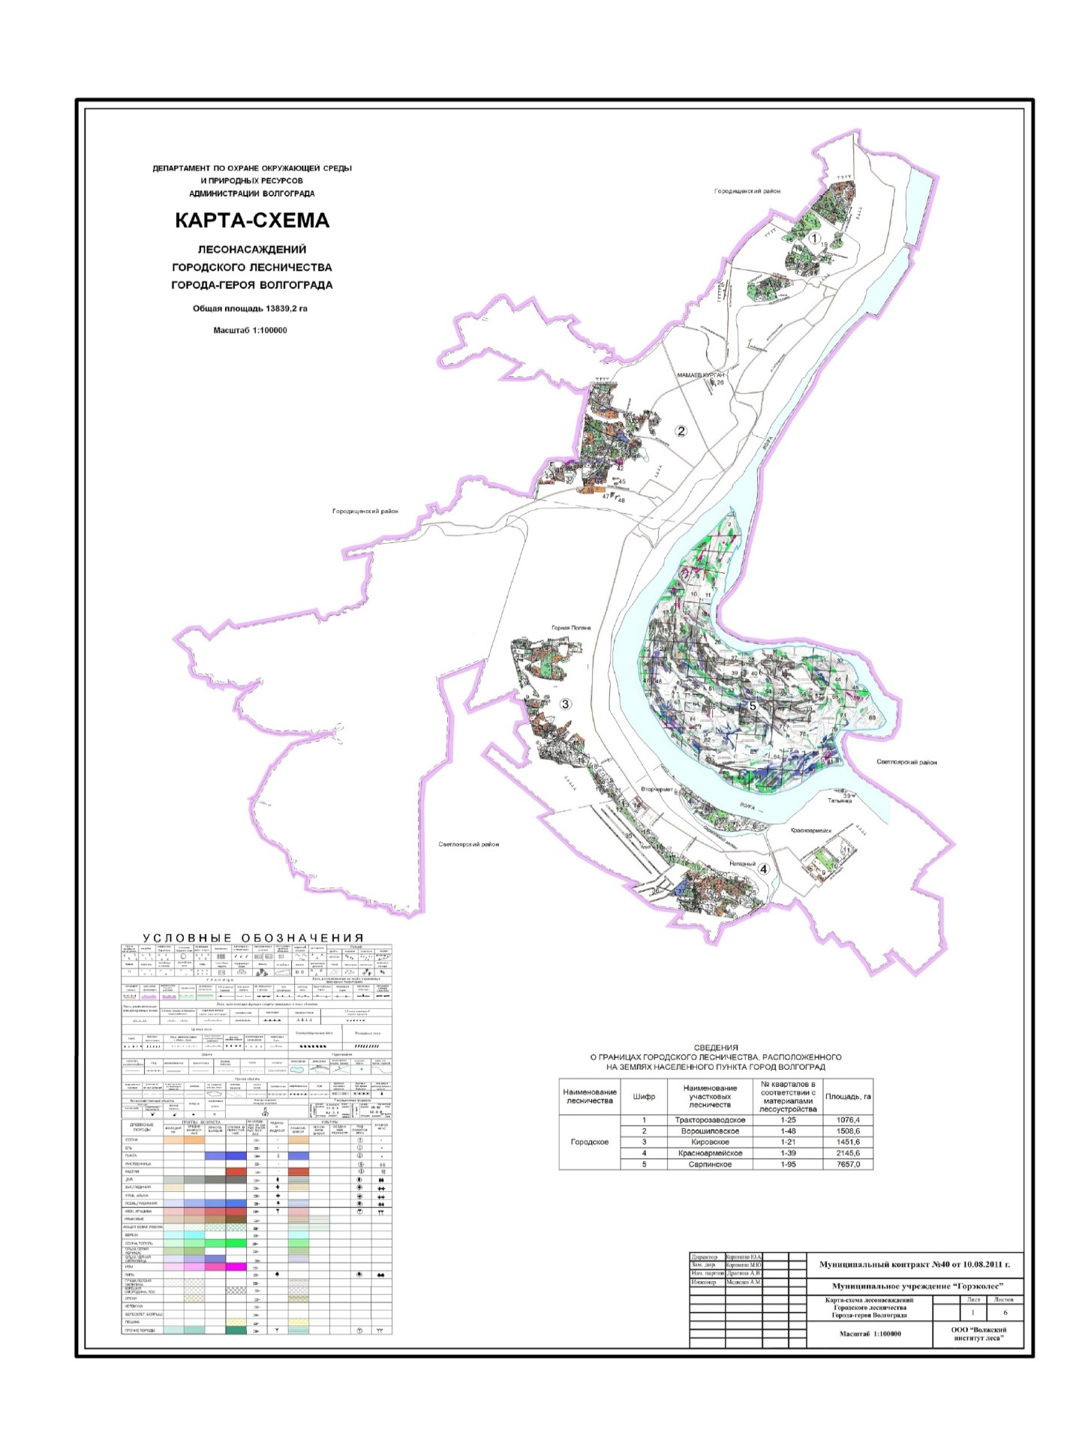

Приложение В
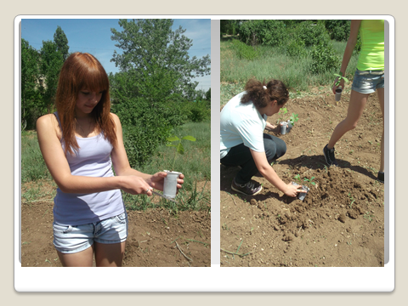

Приложение С
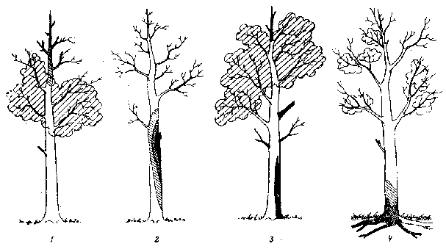

Рис. 2. Схема основных типов отмирания деревьев дуба в насаждениях (Молчанов, 1975,8); 1 - вершинный; 2 - стволовой; 3 - разные случаи местного отмирания; 4 - корневой.

Приложение D
Справочник лекарственных растений, соседствующих в Чапурниковской балке с Дубом черешчатым
1. Адонис весенний
Препараты адониса действуют на сердце: усиливают сокращения сердечной мышцы. Препараты обладают успокаивающим действием и способностью повышать кровяное давление. Применяются в медицине главным образом нетяжелых формах хронической недостаточности кровообращения. Препараты из травы адониса применяют при пороках сердца. Настойка адониса входит в состав кардиовалена, применяемого при гипертонии, пороках ревматического происхождения
2. Бузина чёрная
Настой и отвар цветков бузины применяют как потогонное средство при простудных заболеваниях, гриппе, бронхитах, заболеваниях почек и мочевого пузыря. Цветки бузины входят в состав потогонных, мягчительных и сборов для полоскания горла. Кору применяют как сильное слабительное, рвотное и мочегонное средство. Особенно ценно, что мочегонное свойство коры проявляется избирательно, не затрагивая деятельности сердца и не изменяя кровяного давления.
3. Боярышник кроваво-красный
В листьях, цветках и плодах содержатся вещества, которые активно участвуют в регуляции многих физиологических процессов человеческого организма. В побегах и плодах накапливаются биологически активные вещества и соединения, включая сорбит, фруктозу, витамины группы В, С. Они применяются при расстройствах сердечной деятельности, стенокардии. Препараты боярышника улучшают кровообращение сосудов и мозга, усиливают кровообращение в коронарных сосудах, снимают умственную и физическую усталость.
4. Горицвет летний
Чай из этого лекарственного растения обыкновенно используют для очищения крови, при кашле, как мягкое снотворное для пожилых людей и при отечности тела. В горицвете летнем найдены гликозиды, действующие на сердце. Их содержание незначительно, однако неактивным это аптечное средство назвать нельзя. Предполагают, что в горицвете есть и другие действующие вещества, но они еще недостаточно изучены.
5. Ландыш майский
Надземную массу растений используют при болезнях системы кровообращения: хронической и острой сердечной недостаточности, тахикардии, кардионеврозе, при стенокардии. Листья ландыша применяют для лечения холецистита, холангита (желчегонное и спазмолитическое) в виде препарата конвафлавин. При анацидном гастрите, миокардите, при почечной колике, почечнокаменной болезни применяют комплексный препарат марелин.
6.Ромашка аптечная
Препараты ромашки аптечной обладают противовоспалительным, успокаивающим, вяжущим и потогонным действием. В народной медицине настой цветков ромашки издавна применяли при воспалительных заболеваниях желудочно-кишечного тракта, спазмах желудка, простудных заболеваниях и неврозах, полосканий — при воспалении десен, слизистой оболочки полости рта и ангинах, а также для промывания гнойных ран.

Приложение E
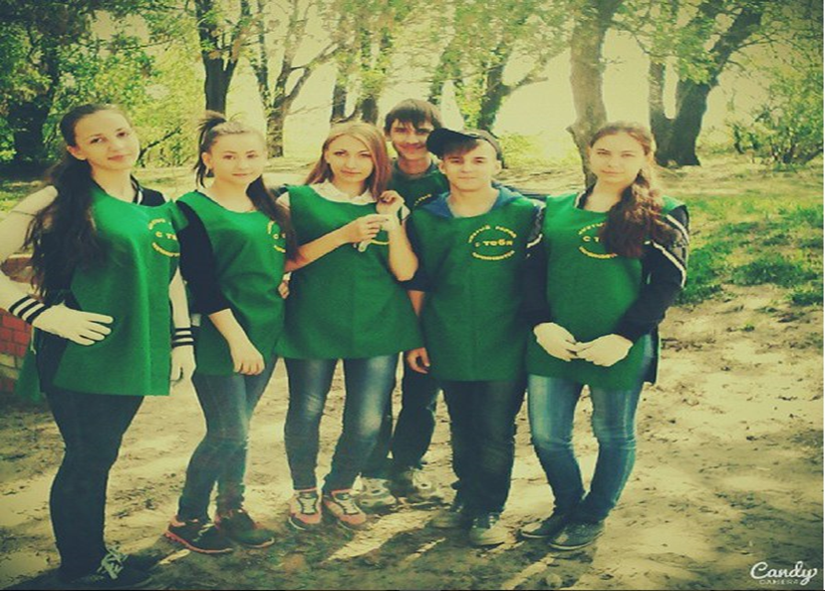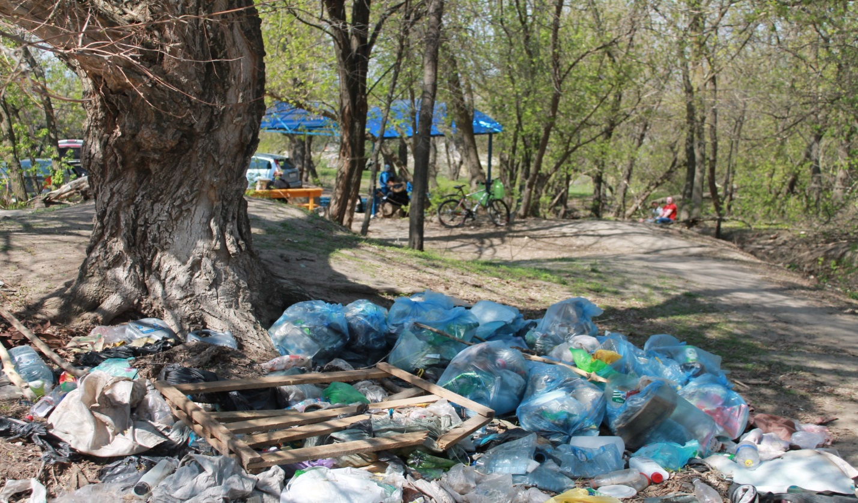

Приложение Ж

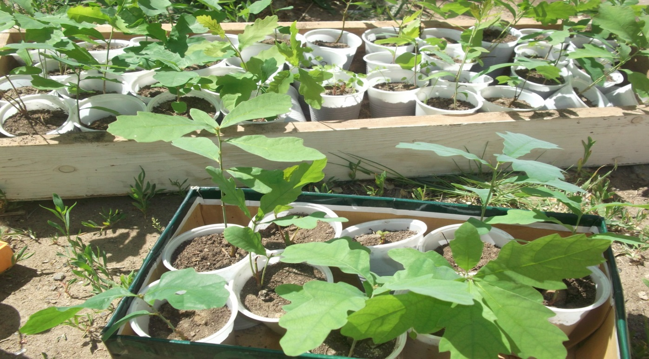

Приложение З

